Конспект до 2 БЛОКУ
Провісники пологів.
- Опущення живота.
Начебто полегшало дихати, але ще частіше хочеться ходити у туалет. Найчастіше у тих, хто народжує вперше за 2 тижні; у тих хто народжує повторно за 2-3 дні.
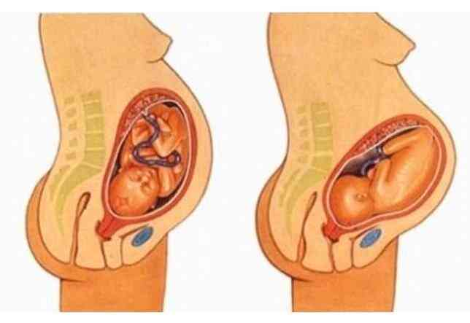
До наближення пологів готується не тільки мамин організм, але й сама дитина. За два-три тижні до появи на світ крихітка притискається до низу матки, зазвичай голівкою вперед. Додатковий тиск викликає опускання матки в тазову область. Вона перестає давити на грудну клітку й органи черевної порожнини, тому жінці стає легше дихати, а печія і відрижка зменшуються або зовсім зникають. Але заразом ходити та сидіти стає важче, частішає сечовипускання, оскільки матка сильніше тисне на сечовий міхур. Також майбутня мама може відчувати тяжкість внизу живота і легкий біль в області пахових зв'язок.
2. Тягнучі болі внизу живота і спини
3. Відходження слизової пробки (може бути за місяць до пологів, а може бути під час пологів).
Слизова пробка — це невеликий згусток, який закриває цервікальний канал шийки матки протягом вагітності. Разом з плодовим міхуром і навколоплідною рідиною вона захищає дитину від інфекцій і хвороботворних мікробів.
Слизова пробка формується ще на початку вагітності під впливом спеціальних гормонів. Шийка матки виробляє слиз, який надалі ущільнюється, перетворюючись на згусток. Зазвичай цей згусток захищає плід довгі місяці й виходить за кілька днів до пологів, коли в організмі майбутньої мами знову змінюється гормональний фон і все тіло активно готується до появи малюка на світ.
Отже, механізм простий:
- На 38 тижні рівень прогестерону — гормону, який відповідає за виношування плоду — поступово падає.
- Стінки шийки матки розгладжуються, стають м'якшими, і родовий канал поступово розширюється.
- Розм'якшується і відходить пробка перед пологами, в ідеалі за 3–5 днів до початку першого періоду. Слиз може вийти відразу в повному обсязі або відходити частинами протягом кількох годин.

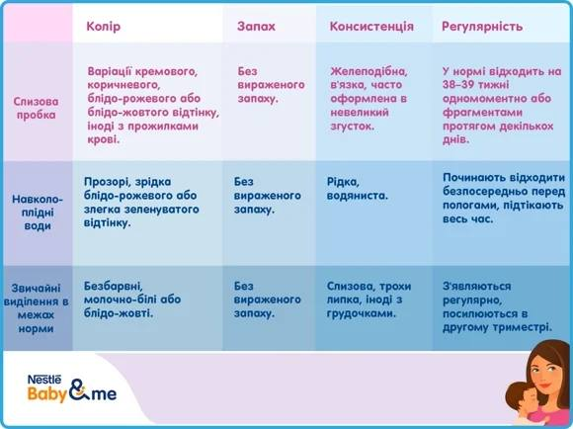

4. Зміна апетиту, нудота (від 2 тижнів до пологів; за кілька днів до пологів).
5. Діарея (від декількох днів до тижня часу).
6. Зменшення маси тіла (на 1-2 кг).
За кілька тижнів до пологів гормональний баланс в організмі вагітної змінюється: кількість прогестерону скорочується, зате зростає вироблення естрогену. Завдяки цьому накопичена за час вагітності рідина починає виводитися з організму. Майбутня мама втрачає 0,5–2 кг ваги та менше страждає від набряків — стає легше носити взуття, каблучки.
7. Зміна настрою.

Механізм запуску пологової діяльності (окремим файлом дуже докладний опис) !!!

Варіанти початку пологів
1. Пологи починаються лише з початку РЕГУЛЯРНИХ перейм.
2. Але якщо відійшли води теж потрібно їхати до пологового будинку.

Діагностика початку пологів.
1. Переймоподібні болі внизу живота та попереку.
2. Поява слизово-кров'янистих виділень, також можуть бути і рідкі виділення, якщо підтікають води.
ВАЖЛИВО! Наявність хоча б однієї перейми за 10 хвилин довжиною 15-20 сек.
4. Регулярність не зникає, але час між переймами зменшується.
5. Сама перейма стає довшою.
6. Сила її наростає.

Коли їхати до пологового будинку
1. Коли перейми кожні 5-7 хвилин.
2. Якщо відійшли води.
3. Якщо є кровотеча.

Що робити, якщо відійшли води?
Їдемо до пологового будинку під нагляд.
ЧЕРЕЗ 18 ГОДИН ВВЕДЕННЯ АНТИБІОТИКУ

У 70% породіль протягом 24 годин розвивається пологова діяльність, і протягом 48 годин у 90%
Стимулювати недоцільно раніше ніж через 24 години!
Антибіотики вводять за підозри на інфекції.
Якщо відійшли води, але немає перейм, провокуйте їх за допомогою гімнастики та дихання.

Тактика:
- Якщо відійшли води і немає пологової діяльності - вичікувальна тактика 24 години.
- Через 24 години огляд на кріслі оцінка шийки матки.
- При зрілій шийці матки проводиться індукція пологової
діяльності вранці (не раніше 6 годин) окситоцином або
простагландинами F.
- При незрілій шийці матки підготовка до пологів проводиться:
інтравагінальним введенням простагландину E

ПДП чекати чи їхати до пологового будинку
Нормальна вагітність триває 37-42 тижні. Звичайно немає сенсу при здоровій вагітності лягати у пологовий будинок і тим більше давати згоду на стимуляцію пологів;

Переношена вагітність.
Переношена вагітність збільшує ризик для жінки та плоду. Ризики включають:
- Патологічне зростання плоду (макросомія та синдром незрілості).
- Маловоддя.
- Амніотична рідина, забарвлена мезонієм.
- Ненадійні результати аналізу плоду.
- Смерть плода та новонародженого.
- Потреба в інтенсивній терапії новонароджених.
- Дистоція (аномальні або важкі пологи).
- Кесарів розтин.
- Хірургічні вагінальні пологи.
- Розриви промежини.
- Післяпологова кровотеча.

Термін «переношена вагітність» стосується вагітності, яка триває ≥ 42 (> 41 6/7) тижнів. Вагітність на пізніх термінах визначається як період від 41 0/7 до 41 6/7 тижнів. Слід розглянути можливість антенатального спостереження через 41 тиждень. Індукцію пологів слід розглядати через 41 тиждень і рекомендувати через 42 тижні.
Точна оцінка гестаційного віку має важливе значення для встановлення діагнозу переношеної вагітності. У жінок із регулярними нормальними менструальними циклами гестаційний вік можна оцінити на основі першого дня останнього нормального менструального циклу. Якщо дати непевні або несумісні з менструальними датами, ультрасонографія на ранніх термінах вагітності (до 20 тижнів) є найбільш точною з прийнятною зміною +/−7 днів. Пізніше під час вагітності варіація збільшується до +/-14 днів на 20-30 тижні вагітності та +/-21 день після 30 тижнів.
Переношена вагітність збільшує ризик для жінки та плоду. Ризики включають:

- Патологічне зростання плоду (макросомія та синдром незрілості).
- Маловоддя.
- Амніотична рідина, забарвлена мезонієм.
- Ненадійні результати аналізу плоду.
- Смерть плода та новонародженого.
- Потреба в інтенсивній терапії новонароджених.
- Дистоція (аномальні або важкі пологи).
- Кесарів розтин.
- Хірургічні вагінальні пологи.
- Розриви промежини.
- Післяпологова кровотеча.

Переношений — це стан плоду, який виникає, коли плацента більше не може підтримувати здорове середовище для росту та розвитку, зазвичай через те, що вагітність триває занадто довго. У плода може бути суха шкіра, що лущиться, розрослися нігті, велика кількість волосся на голові, помітні складки на долонях і підошвах, відсутність жирового відкладення, а також шкіра, забарвлена в зелений або жовтий колір від меконію. Синдром аспірації меконію є ризиком.

